GRAMÁTICA REGULAR DE TOKEN 1 Identificador:
IDENTIFICADOR:
L=LETRA;
N=NÚMERO.
Expresión regular:
L[L|N]*
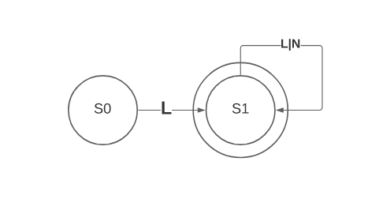

AFD Identificador
1. Q = {S0,S1}
2.S0
3. Σ={L,N}
4.F={S1}
5. función de transición:
d(S0,L)=S1 | d(S1,L)=S1
d(S1,N)=S1

GRAMÁTICA REGULAR DE TOKEN 2; Números:
N=número
Expresión regular:
[N]+
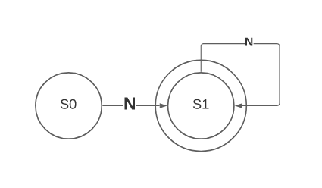

AFD:
1.Q={S0,S1}
2.S0
3.Σ={N}
4.F=S1
5. Función de transición
d(S0,N)=S1 | d(S1,N)=S1

RAMÁTICA REGULAR DE TOKEN 3 Números decimales:
Expresión regular:
N=números (0-9)
[N]+[.][N]+
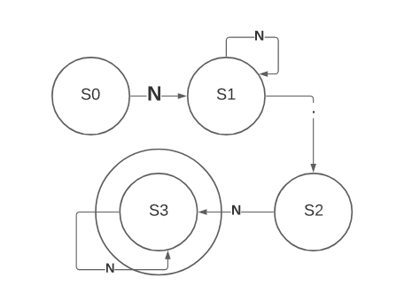

AFD

1) Q={S0,S1,S2,S3}
2) S0
3) Σ={N, .}
4) F=S3
5) Función transición:
d(S0,N)=S1 | d(S1,N)=S1 | d(S1, “.” )=S2
d(S2, N)=S3 | d(S3,N)=S3

GRAMÁTICA REGULAR DE TOKEN 4, Puntuación:
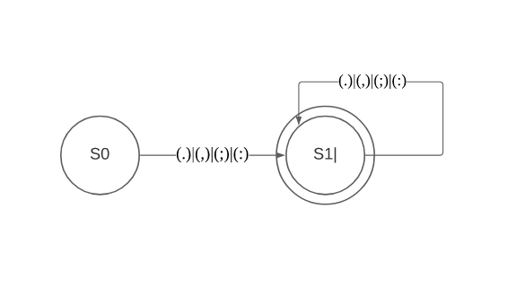
Expresión regular: [(.)|(,)|(;)|(:)]+

AFD
1.Q={S0,S1}
2.S0
3.Σ={“.”, “,” “;”, “:”}
4.F=S1
5.Función de Transición:
d(S0, “,”)=S1 | d(S0, “.”)=S1 | d(S0, “;”)=S1 | d(S0, “:”)=S1
d(S1, “,”)=S1 | d(S1, “.”)=S1 | d(S1, “;”)=S1 | d(S1, “:”)=S1

GRAMÁTICA REGULAR DE TOKEN 5; Operador:
Expresión regular:
[+|-|*|/|%]+
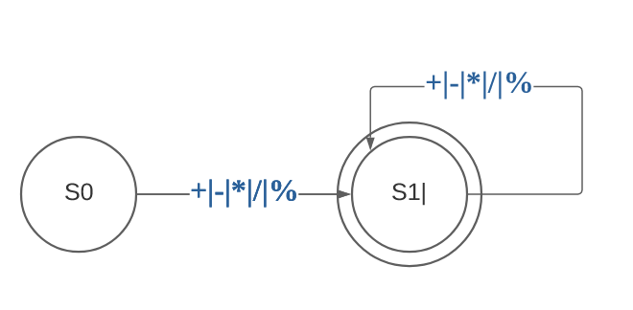

AFD
1.Q={S0,S1}
2.S0
3.Σ={+,-,*,/,%}
4.F=S1
5.Función de Transición:
d(S0,+)=S1 | d(S0,-)=S1 | d(S0,*)=S1 | d(S0,/)=S1 | d(S0,%)=S1
d(S1,+)=S1 | d(S1,-)=S1 | d(S1,*)=S1 | d(S1,/)=S1 | d(S1,%)=S1

GRAMÁTICA REGULAR DE TOKEN 6; Agrupación:
Expresión regular:
[‘(’| ‘)’ |‘[’ |‘]’| ‘{’| ‘}’]+
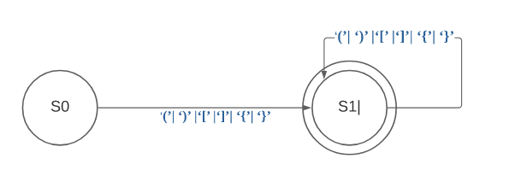
AFD:
1.Q={S0,S1}
2.S0
3.Σ={‘(’| ‘)’ |‘[’ |‘]’| ‘{’| ‘}’}
4.F=S1
5.Función de transición:
d(S0, ‘(’ )=S1 | d(S0, ‘)’ )=S1 | d(S0, ‘[’ )=S1 | d(S0, ‘]’ )=S1 | d(S0, ‘{’ )=S1 | d(S0, ‘}’ )=S1
d(S1, ‘(’ )=S1 | d(S1, ‘)’ )=S1 | d(S1, ‘[’ )=S1 | d(S1, ‘]’ )=S1 | d(S1, ‘{’ )=S1 | d(S1, ‘}’ )=S1

